representação literária
- Faça a representação da história lida por você durante esta semana. A técnica dessa semana será mosaico.
Mosaico é uma técnica que consiste em criar figuras geométricas ou abstratas com pequenos fragmentos de materiais. Veja alguns exemplos:
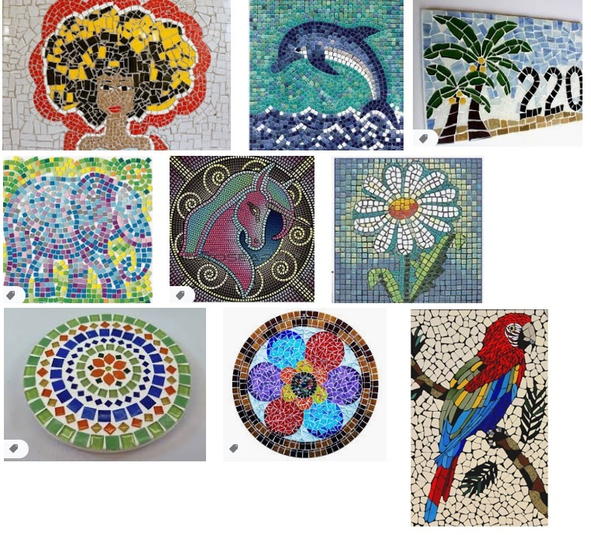

Para realizar este trabalho, você poderá usar recortes de revistas, jornais, papéis coloridos, embalagens etc.
- Faça uma moldura de 2cm na folha de sulfite e dentro dela faça seu trabalho, ocupando todo o espaço.
- Coloque título (nome do livro que você leu), autor e data no canto inferior direito.
- Além da representação, escreva aqui, com suas próprias palavras, um parágrafo sobre esse trecho que você representou.
________________________________________________________________________________________________________________________________________________________________________________________________________________________________________________________________________________________________________________________________________________________________________________________________________________________________________________________________________________________________________________________________________________________________________________________________________________________________________________________________________________________________________________________________________________

